SAGENA s.r.o. Rišňovce 5, 95121 Rišňovce

VÝROČNÁ SPRÁVA 2019

OBSAH:
- Údaje o firme
1.1 Základné informácie
- Predaj a nákup
  - Sortiment
  - Predaj
  - Nákup
- Hospodársky výsledok 2019
  - Súvaha
  - Výkaz ziskov a strát
  - Finančná situácia spoločnosti
- Iné informácie

- Správa audítora o overení účtovnej závierky

SAGENA s.r.o. Rišňovce 5, 95121 Rišňovce

VÝROČNÁ SPRÁVA 2019
1.Údaje o firme

1.1 Základné informácie o firme

SAGENA Rišňovce 5, 951 21 Rišňovce
IČO: 45 479 607
Konatelia spoločnosti:
MUDr. William Kouton...........50% podiel
Vladimír Derčalík....................50% podiel
Základné imanie: 60 000 EUR

Spoločnosť SAGENA s.r.o. vznikla v roku 2010 ako obchodná spoločnosť zameraná na nákup
a predaj suchých, chladených a mrazených potravín, určenýchvýhradne len pre
gastronomický trh. /hotely, reštaurácie, závodné jedálne, školské jedálne, nemocnice,
domovy dôchodcov, vojenské jedálne, atď…/

SAGENA je centrálnym nákupcom pre svoje 4 distribučné spoločnosti : GRANDFOOD s.r.o,
CITYFOOD s.r.o, NORDFOOD s.r.o. a EASTFOOD s.r.o. ,ktoré pôsobia na celom území
Slovenskej republiky a ktoré distribuujú tovar koncovým zákazníkom. /jedálne všetkých
kategórií/
SAGENA je 100% vlastníkom týchto 4 spoločností.
SAGENA nakupuje a predáva renomované značky potravinárskych výrobcov:
Nestlé, Unilever, Dr. Oetker, Vitana, Hugli...atď.,alepredávaaj výrobky pod vlastnou
Značkou„SAGENA.“

SAGENA s.r.o. Rišňovce 5, 95121 Rišňovce

VÝROČNÁ SPRÁVA 2019
2.Predaj a nákup

2.1 Sortiment

Sortiment pozostáva z troch základných skupín výrobkov ,ktoré sú rozdelené podľa teplotných podmienok skladovania a distribúcie.
- Suché a tekuté potraviny:
- Cestoviny bezvaječné, vaječné, semolinové
- Sterilizovaná zelenina a ovocie
- Kečup, horčica, paradajkové pretlaky
- Múka, cukor, soľ
- Jedlé oleje
- Prípravky na pečenie, múčniky
- Vývary, fixy, šťavy, omáčky, polievky, vložky do polievok
- Ryža, strukoviny, kuskus, bulgur
- Zemiaková kaša, cesto, placky, slovenské halušky,
- Koreniny, koreniace zmesi
- Čaje a instantné nápoje
- Sirupy, nápojové koncentráty
- Minerálne vody, džúsy, ovocné šťavy lisované za studena
- Džemy, lekváre, med, ovocné pyré
- Konzervované mäsové nátierky, paštéty, ryby
- Croissanty, napolitánky
- DIA výrobky, bezlepkové výrobky

SAGENA s.r.o. Rišňovce 5, 95121 Rišňovce

VÝROČNÁ SPRÁVA 2019
- Chladené potraviny:
- Mlieko, mliečne nápoje
- Mliečne výrobky, jogurty, pudingy
- Tuky, rastlinné nátierky
- Vajcia
- Mrazené potraviny:
- Mrazené torty
- Mrazené polotovary, pizza, lasagne, ovocné knedlíčky
- Mrazená jednodruhová a viaczložková zelenina
- Mrazené spracované kuracie a rybie polotovary
- Mrazené mäso a ryby

2.2 Predaj

Spoločnosť SAGENA predáva len svojim 4 distribučným skladom : CITYFOOD, GRANDFOOD, NORDFOOD a EASTFOOD.

Predaj za rok 2019 bol na úrovni 3,754 mil.EUR bez DPH.
Medziročný poklesje vo výške 4,11 %.

SAGENA s.r.o. Rišňovce 5, 95121 Rišňovce

VÝROČNÁ SPRÁVA 2019

2.2 Nákup

Medzi najvýznamnejších dodávateľov pre spoločnosť SAGENA patria hlavne:
- Vitana Slovensko s.r.o.
- Dr. Oetker Slovensko s.r.o
- Nestlé Slovensko s.r.o
- Unilever Slovensko s.r.o
- HugliFood Slovakia s.r.o
- Hamé Slovakia s.r.o
- Hyzaa.s.
- Liptovská mliekareň a.s.
- AgroJesenice u Prahy a.s.

SAGENA s.r.o. Rišňovce 5, 95121 Rišňovce

VÝROČNÁ SPRÁVA 2019
3.Hospodársky výsledok 2019
 | Vybrané ukazovatele Súvahy v EUR
ozna- | Aktíva | Rok
čenie |  |  |  | 2018 |  |  | 2019
 | Spolu majetok |  |  | 3163950 |  |  | 2369401
A. | Neobežný majetok |  |  | 1157623 |  |  | 1 071257
A.I. | Dlhodobý nehmotný majetok |  |  | 1216 |  |  | 0
A.II. | Dlhodobý hmotný majetok |  |  | 920744 |  |  | 780468
A.III. | Dlhodobý finančný majetok |  |  | 235663 |  |  | 290789
B | Obežné aktíva |  |  | 1 994138 |  |  | 1 287226
B.I. | Zásoby |  |  | 270474 |  |  | 219979
B.II. | Dlhodobé pohľadávky |  |  |  |  |  | 4260
B.III. | Krátkodobé pohľadávky |  |  | 1 708805 |  |  | 1 057264
B.V. | Finančné účty |  |  | 14859 |  |  | 5723
C. | Časové rozlíšenie |  |  | 12189 |  |  | 10918
ozna- | Pasíva | Rok
čenie |  |  | 2018 |  |  |  |  | 2019
 | Spolu vlastné imanie a záväzky |  | 3 163950 |  |  |  |  | 2 369401
A. | Vlastné imanie |  | 444433 |  |  |  |  | 503061
A.I. | Základné imanie |  | 60000 |  |  |  |  | 60000
A.IV. | Zákonný rezervný fond |  | 6000 |  |  |  |  | 6000
A.VI. | Oceňovacie rozdiely z precenenia majetku |  | 215663 |  |  |  |  | 270789
A.VII. | Výsledok hospodárenia min.rokov |  | 161997 |  |  |  |  | 162770
A.VIII. | Výsledok hospodárenia za účtovné obd. |  | 773 |  |  |  |  | 3502
B. | Záväzky |  | 2 501588 |  |  |  |  | 1 702433
B.I | Dlhodobé záväzky |  | 12337 |  |  |  |  | 36777
B.III. | Dlhodobé bankové úvery |  | 420898 |  |  |  |  | 118384
B.IV | Krátkodobé záväzky |  | 1 443309 |  |  |  |  | 923680
B.V. | Krátkodobé rezervy |  | 5807 |  |  |  |  | 5500
B.VI. | Bankové úvery a výpomoci |  | 616337 |  |  |  |  | 617292
C | Časové rozlíšenie |  | 217929 |  |  |  |  | 163907

 | Vybrané ukazovatele z Výkazu ziskov a strát v EUR
Ozna- | Text | Rok
čenie | Text | 2018 |  |  | 2019
I. | Tržby z predaja tovaru | 3 715207 |  |  | 3 493718
A. | Náklady vynaložené na obstaranie predaného tovaru | 2 990084 |  |  | 2 812961
+ | Obchodná marža | 725123 |  |  | 680757
** | Výnosy z hospodárskej činnosti spolu | 3 953543 |  |  | 3 754505
10 | Náklady na hospodársku činnosť spolu | 3 903506 |  |  | 3 707564
+ | Pridaná hodnota | 274191 |  |  | 323077
E. | Osobné náklady | 107210 |  |  | 98009
F. | Dane a poplatky | 5348 |  |  | 7269
G. | Odpisy nehmotného a hmotného majetku | 133051 |  |  | 196911
VI. | Tržby z predaja dlhodobého majetku a materiálu | 500 |  |  | 5099
H. | Zost.cena predaného dlhodobého majetku |  |  |  | 4237
VII. | Ostatné výnosy z hospodárskej činnosti | 37479 |  |  | 55416
J. | Ostatné náklady na hospodársku činnosť | 16524 |  |  | 30225
*** | Výsledok hospodárenia s hospodárskej činnosti | 50037 |  |  | 46941
2. | Výnosové úroky
N. | Nákladové úroky | 39202 |  |  | 38800
XII. | Kurzové zisky
O. | Kurzové straty
XIV. | Ostatné výnosy z finančnej činnosti
Q. | Ostatné náklady na finančnú činnosť | 4955 |  |  | 4135
*** | Výsledok hospodárenia z finančnej činnosti | -44167 |  |  | -42935
R. | Daň z príjmu z bežnej činnosti | 5097 |  |  | 504
**** | Výsledok hospodárenia za účtovné obdobie pred zdanením | 5870 |  |  | 4006
**** | Výsledok hospodárenia za účtovné obdobie po zdanení | 773 |  |  | 3502

3.2. Finančná analýza spoločnosti

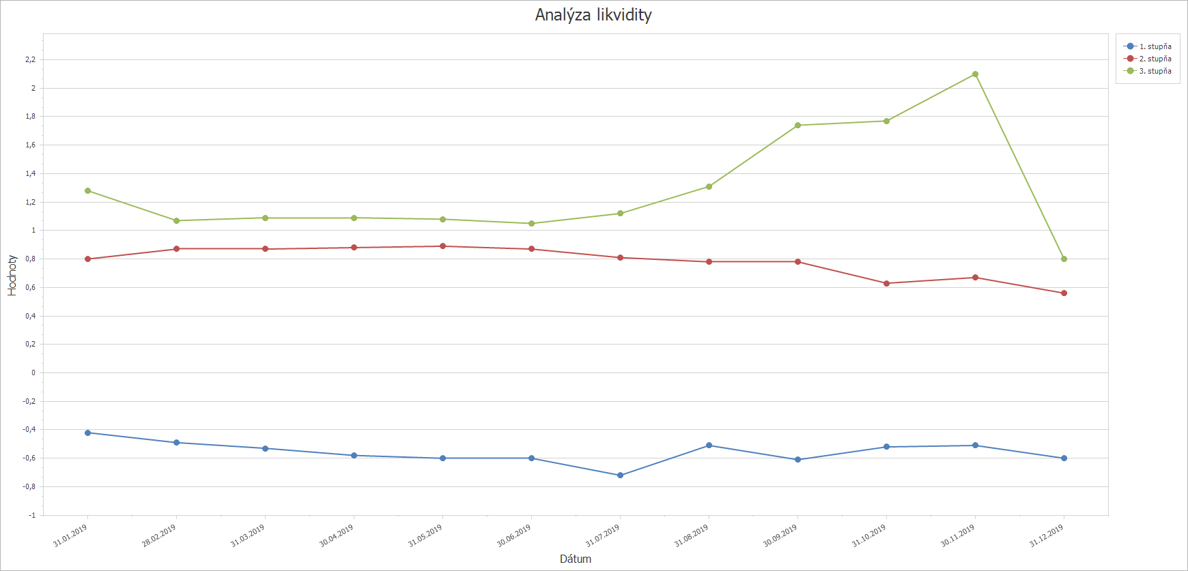

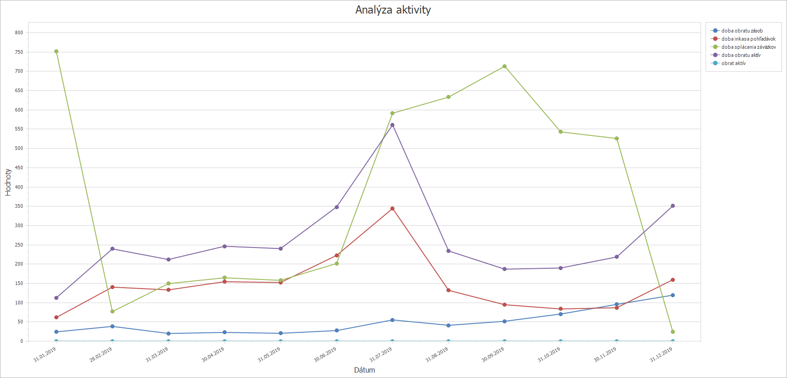

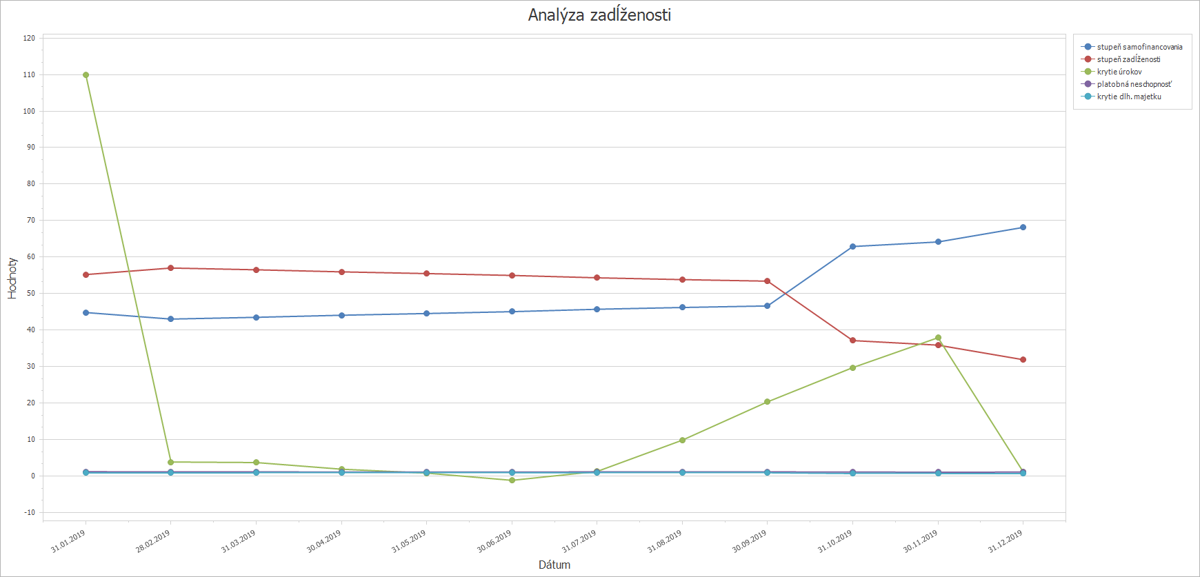

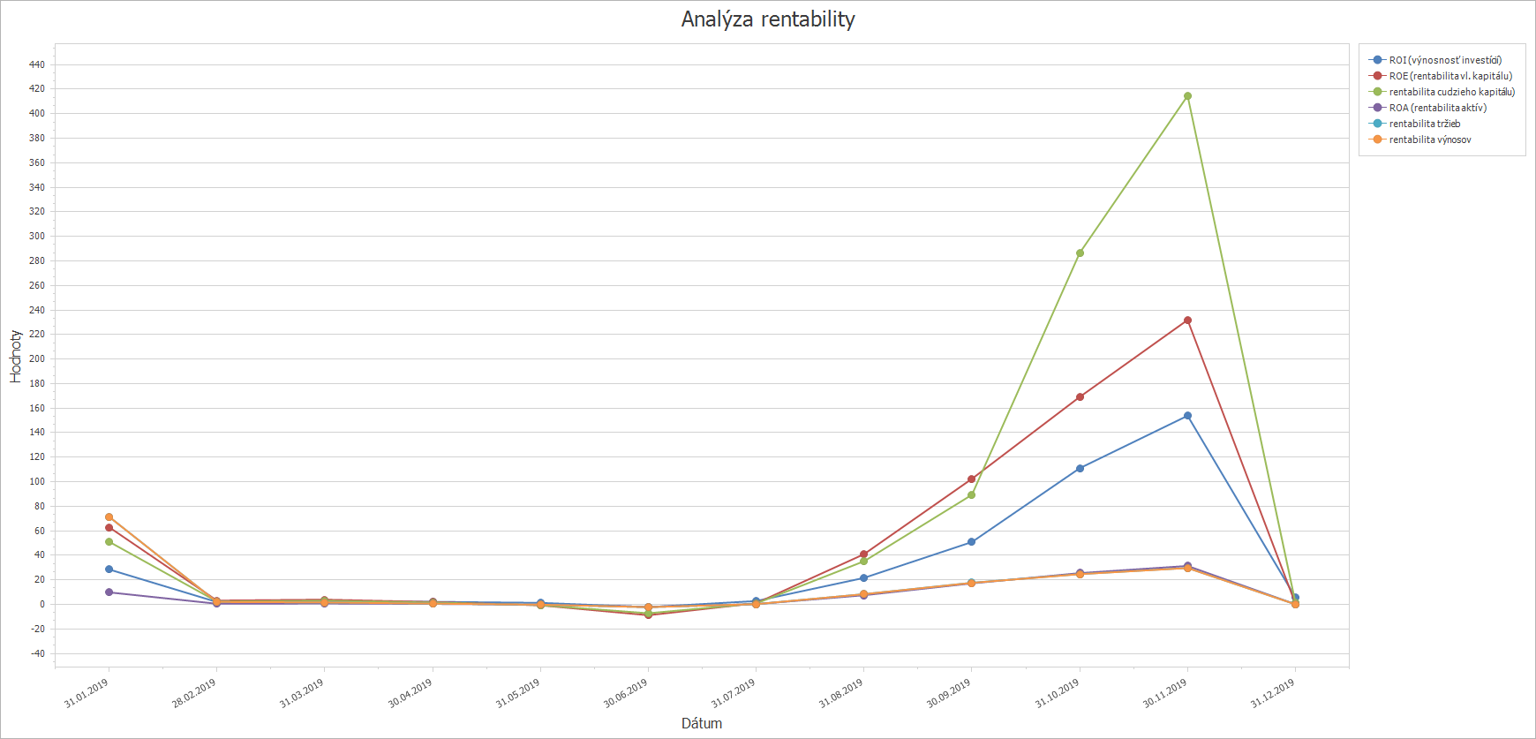

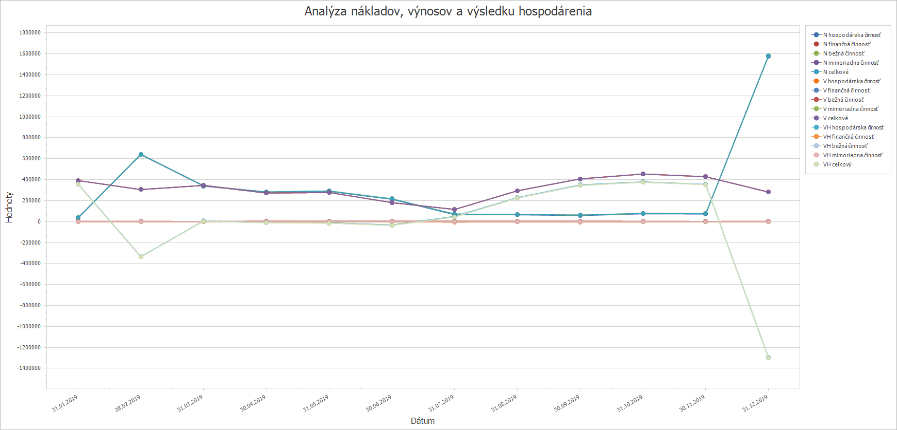

Vlastné zdroje krytia
Vlastné zdroje krytia majetku spoločnosti boli v plnej miere ovplyvnené vykázaným výsledkom hospodárenia za sledované obdobie a precenenie finančných investícií v dcérskych spoločnostiach metódou vlastného imania.
Trieda 6 =3 754 505,35€
Trieda 5 =3 751 003,45€
Rozdiel: 3 501,90 €

Ukazovatele krízy:
2018/
Pomer vlastného imania spoločnosti k cudzím zdrojom je nasledovný:
444433,-€/2 501 588€ = 0,1776

2019/
Pomer vlastného imania spoločnosti k cudzím zdrojom je nasledovný:
503061,-€/1 702 433,-€= 0,2954

Pomer vlastného imania k cudzím zdrojom nepresiahol hranicu krízy, čím spoločnosťdodržala ustanovení§ 67 a príslušných prechodných ustanovení Obchodného zákonníka.

Vybrané finančné ukazovatele:
Likvidita:
Celková likvidita | Obežné aktíva |  | 0,84 |  | 0,97
Currentratio | Krátkodobé záväzky |  | 0,84 |  | 0,97
* krátkodobá finančná stabilita a platobná schopnosť, predpoklady podniku plniť záväzky v najbližšom období, pozitívna hodnota 1.5 -2.5, nie pod 1.0
Bežná likvidita | Obežné aktíva - zásoby |  | 0,69 |  | 0,84
Quickratio | Krátkodobé záväzky |  | 0,69 |  | 0,84
* krátkodobá finančná stabilita a platobná schopnosť, predpoklady podniku plniť záväzky v najbližšom období, pozitívna hodnota 1,0 - 1.5
Okamžitá likvidita | Obež.aktíva - zásoby - krátk.pohľ. |  | 0,00 |  | 0,01
 | Krátkodobé záväzky |  | 0,00 |  | 0,01
* okamžitá platoná schopnosť, predpoklad podniku plniť záväzky v najbližšom období, pozitívna hodnota 0.2 - 0.8

Doba obratu pohľadávok, záväzkov, zásob:

Doba obratu pohľadávok | Pohľadávky |  | 105 |  | 137
Receivablesdays | Tržby / počet dni |  | 105 |  | 137
*priemerná doba splácania pohľadávok
Doba obratu záväzkov | Záväzky |  | 62 |  | 103
Payablesdays | Náklady na predaný tovar / počet dni |  | 62 |  | 103
*priemerná doba splácania záväzkov
Doba obratu zásob | Zásoby |  | 22 |  | 25
Inventory on hand | Tržby/počet dní |  | 22 |  | 25
*priemerná doba držania zásob

Rentabilita kapitálu:

Rentabilita celkového kapitálu | HV |  | 0,15% |  | 0,02%
ROA | Celkové aktíva |  | 0,15% |  | 0,02%
*ROA - ziskovosť, miera zhodnotenia zdrojov, efektívnosť finančného riadenia
Rentabilita vlastného kapitálu | HV |  | 0,70% |  | 0,17%
ROE | Vlastné imanie |  | 0,70% |  | 0,17%
* ROE - ziskovosť, miera zhodnotenia zdrojov, efektívnosť finančného riadenia

SAGENA s.r.o. Rišňovce 5, 95121 Rišňovce

VÝROČNÁ SPRÁVA 2019
4. Iné informácie

Životné prostredie
Spoločnosť svojimi aktivitami prispieva k ochrane životného prostredia. Spoločnosť nevlastní technológie produkujúce škodliviny. Spoločnosť bude v budúcnosti využívať pri svojej činnosti ekologicky najprijateľnejšiu techniku, aká je z jej ekonomického pohľadu možná.

Ľudské zdroje
Spoločnosť naďalej rozvíja systém riadenia ochrany a bezpečnosti zdravia pri práci. V oblasti ľudských zdrojov je spoločnosť stabilizovaná a nepočíta s nárastom počtu pracovných miest. Súčasné pracovné príležitosti v spoločnosti SAGENAs.r.o. znamenajú stabilné príjmy a sociálne istoty pre jej zamestnancov. Spoločnosť pre svojich zamestnancov zabezpečuje každoročne vzdelávacie programy a školenia zamerané na zvyšovanie ich odbornej vzdelanosti.

Organizačná zložka v zahraničí
Spoločnosť nemá žiadnu organizačnú zložku v zahraničí a nie je predpoklad jej založenia ani počas roku 2020.

Náklady na činnosť v oblasti výskumu a vývoja
Spoločnosť v roku 2019 nevyvíjala žiadnu činnosť v oblasti výskumu a vývoja.

SAGENA s.r.o. Rišňovce 5, 95121 Rišňovce

VÝROČNÁ SPRÁVA 2019

Vlastné akcie a obchodné podiely

Spoločnosť v roku 2019 nenadobudla žiadne vlastné akcie, dočasné listy, obchodné podiely ani akcie, dočasné listy a obchodné podiely materskej účtovnej jednotky.
Rozhodnutie o naložení s výsledkom hospodárenia roku 2019

Návrh na rozdelenie zisku za rok 2019:

Zisk po zdanení za rok 2019 3 501,90€
Tvorba zákonného rezervného fondu
Tvorba sociálneho fondu | -
Nerozdelený zisk 3 501,90€
Rozdelenie medzi spoločníkov v pomere
Významné skutočnosti, ktoré nastali po 31.12.2019
Na konci roku 2019 sa prvýkrát objavili správy z Číny týkajúce sa COVID-19 (Coronavirus). V prvých mesiacoch roku 2020 sa vírus rozšíril do celého sveta a negatívne ovplyvnil mnoho krajín. Aj keď v čase zverejnenia tejto výročnej správy sa situácia neustále mení, zdá sa, že negatívny vplyv na svetový obchod, na firmy aj na jednotlivcov môže byť vážnejší, ako sa pôvodne očakávalo. Pretože sa situácia stále vyvíja, vedenie účtovnej jednotky si nemyslí, že je možné poskytnúť kvantitatívne odhady potenciálneho vplyvu súčasnej situácie na
účtovnú jednotku. Akýkoľvek negatívny vplyv resp. straty zahrnie účtovná jednotka do účtovníctva a účtovnej závierky v roku 2020.

SAGENA s.r.o. Rišňovce 5, 95121 Rišňovce

VÝROČNÁ SPRÁVA 2019
Záver
Poslaním spoločnosti SAGENAs.r.o. je byť modernou a uznávanou spoločnosťou so stabilným podielom na trhu. Chceme stabilizovať a rozšíriť svoju pozíciu na trhu v oblasti potravinárstva, aby sme uspokojili a splnili očakávania aj tých najnáročnejších zákazníkov a zároveň si chceme udržať konkurencieschopnosť na trhu. Rozvoj našej spoločnostisaorientuje na dlhodobé zvyšovanie súčasného podielu na trhu, zlepšovanie výkonnosti, spokojnosti zákazníkov a finančnú stabilitu.
Naša strategická úloha je udržať si naďalej vysoko kvalifikovaný servisný personál a líšiť sa týmto od konkurencie.

V Rišňovciach, dňa: 30.06.2020

